ORDINAZIONE SACERDOTALE
Ricardo Hernàndez Lòpez e Carlos Alejandro Jimènez Mèndez
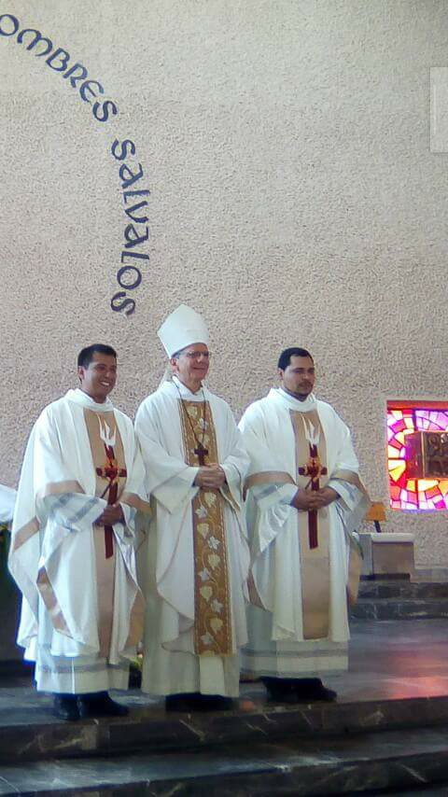
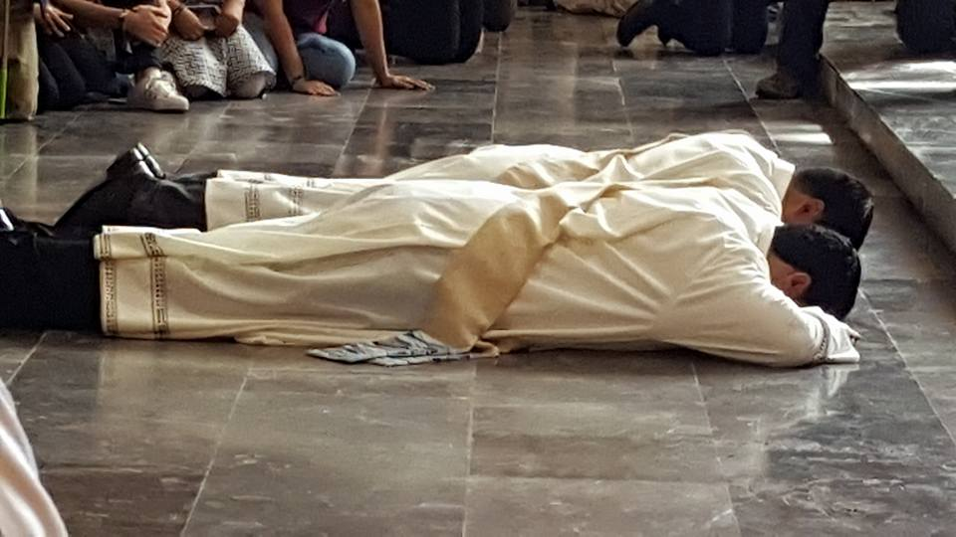
Sabato 10 Dicembre ci siamo riuniti nel Santuario di Jesùs Maria, per rendere grazie e celebrare l’ordinazione presbiteriale dei nostri fratelli Ricardo Hernàndez Lòpez e Carlos Alejandro Jimènez Mèndez (Perusi) che provengono rispettivamente dalle comunità dei postulanti e del CECAP di San Luis Potosì. L’appuntamento è stato alcuni minuti prima del mezzogiorno, presso la Croce dell’Apostolato del Santuario, dove si era riunita la maggior parte dei fratelli presenti, per poi, da lì, recarsi in processione verso la Chiesa, dove con grande allegria aspettavano il popolo dei fedeli, le famiglie dei nostri fratelli ordinati, le quali venivano per parte di Ricardo da Xalapa e Veracruz e da parte di Perusi da Fresnillo e Zacatecas; erano presenti anche i nostri fratelli studenti di filosofia che si sono incaricati del coro, accompagnati dai nostri fratelli postulanti. I novizi e gli studenti di teologia furono incaricati di servire all’altare, guidati dal Padre Javier Corona. L’ordinazione è stata presieduta dal nostro fratello Monsignor Gustavo Garcìa Siller MSPS, accompagnato dal Consiglio Generale: il Padre Daniel Rivera Sanchez, Superiore Generale e i Padri Josè Luis Loyola e Horacio Guillèn, e inoltre dal Consiglio Provinciale con i Padri Eduardo Ramos, Lino Ruelas, Armando Moreno e Manuel Varela, che hanno voluto manifestare così la loro vicinanza e fraternità. I padrini degli ordinati sono stati i Padri Daniel Rivera e Josè Luis Gudino. Inoltre abbiamo avuto la presenza di molti nostri fratelli che si erano dati appuntamento per celebrare insieme questa ordinazione, ringraziando la comunità del Santuario per la sua ospitalità. E’ stata una ordinazione emozionante in cui ha prevalso la gratitudine verso Dio per la fedeltà al Suo Popolo, così come alla nostra amata congregazione per l’ordinazione di Ricardo e Perusi. Era ben presente il sentimento di fraternità nel trovarci riuniti come fratelli a celebrare la nostra vocazione e anche la speranza che, trovandoci in tempi nuovi, come Provincia, essendo grati a Dio, per la passione della nostra vocazione, l’unità nella missione, insieme con i laici di poter invitare molti giovani a porsi la domanda se Dio li chiama a diventare Missionari dello Spirito Santo. E proprio questo messaggio è stato dato dall’ormai Padre Perusi alla fine dell’Eucaristia, quando il gruppo di PV ha distribuito per mano dei sacerdoti presenti simboli vocazionali ai giovani che avevano assistito all’ordinazione. Vogliamo ringraziare prima di tutto gli sforzi fraterni di tutti coloro che sono stati presenti a questa bella celebrazione, sia con le preghiere che con la presenza, così come il EPJV per gli inviti e la realizzazione dell’incontro “La mia migliore interpretazione” che si è tenuto presso la casa Felix, dove c’è stato anche il pranzo, il tutto con la collaborazione dei gruppi CEC e ACJ. Grazie a tutti.
H. Antonio Torres, MSpS

